# 浓浓饺子香，暖暖冬至情

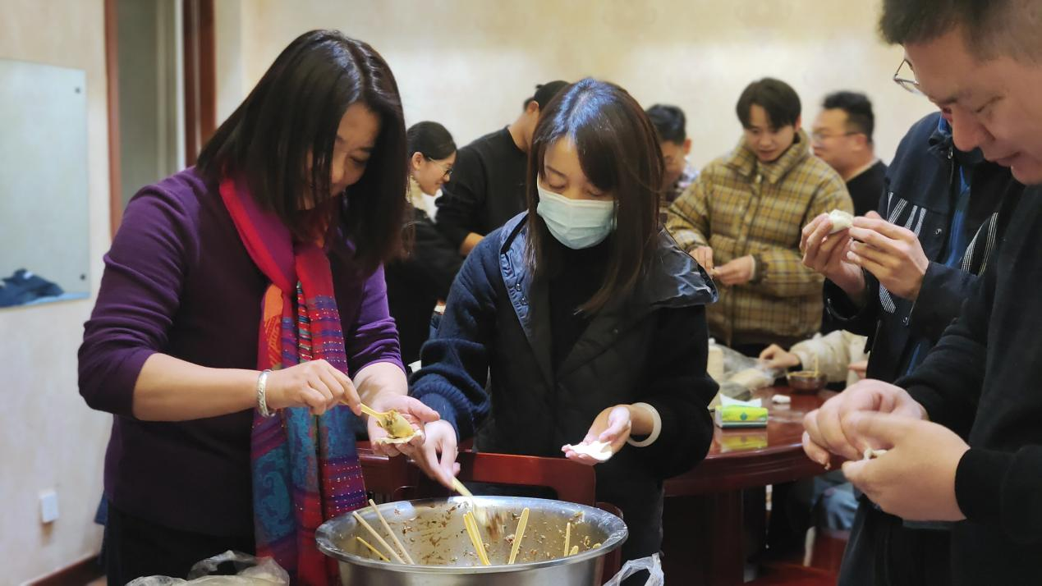

行政副校长于蓉、政教处主任张丽君陪同青年教师过冬至

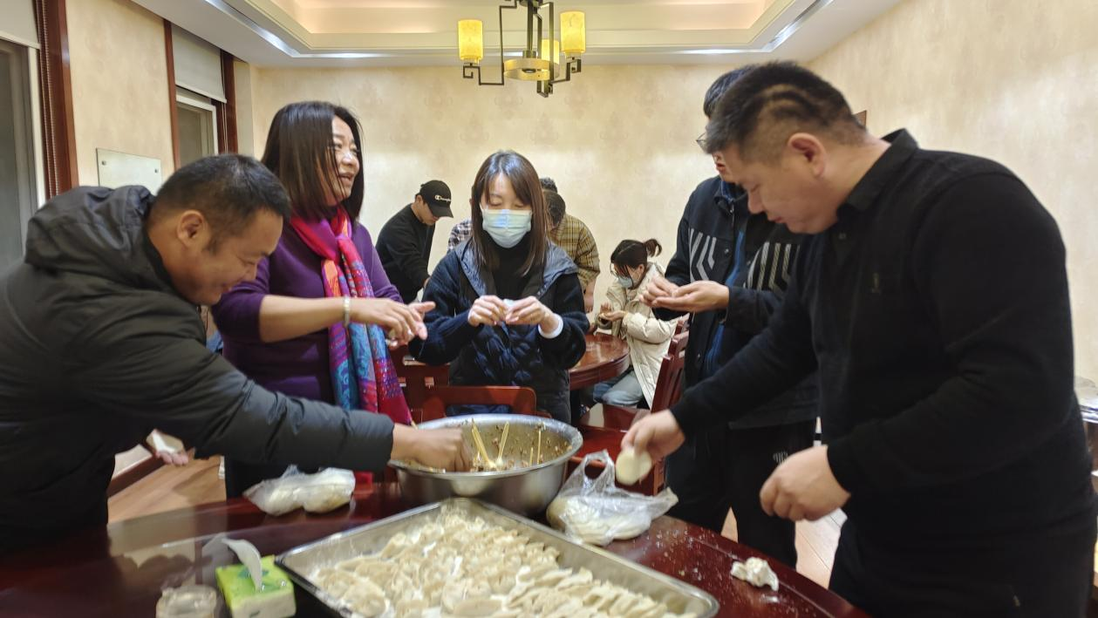

行政副校长于蓉与青年教师边包饺子边聊天

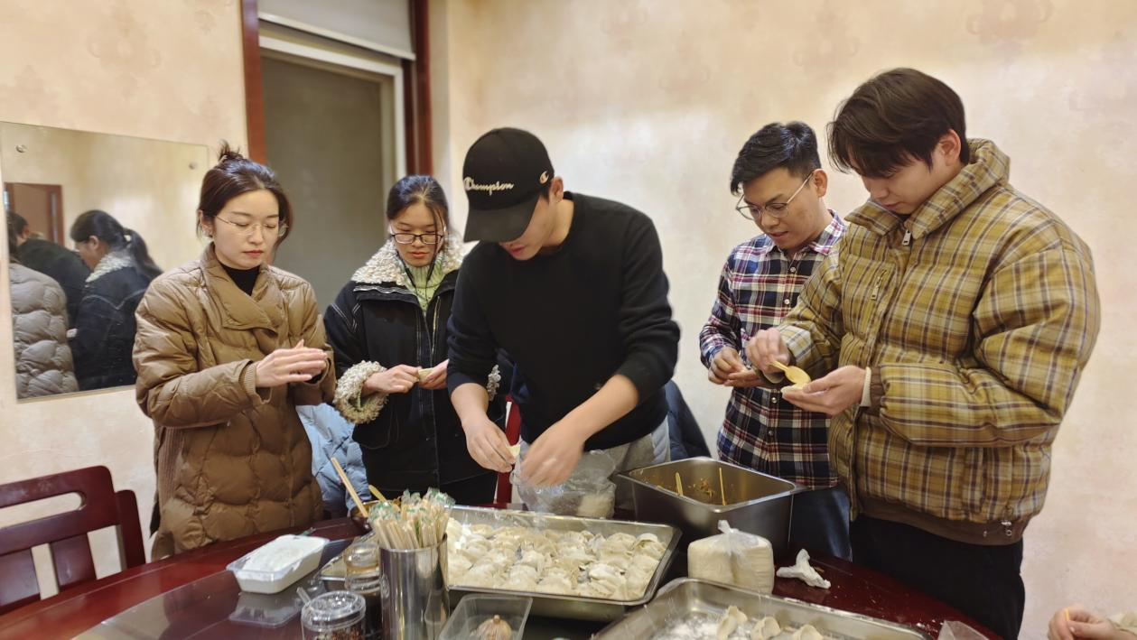

青年教职工才艺展示

在寒冬的冬至时节，郑州市电子信息工程学校的食堂内，暖意浓浓，充满欢声笑语。为庆祝这一传统佳节，学校特别组织了一场别开生面的包饺子活动，邀请了青年教职工共同参与。

活动伊始，各色食材和工具一应俱全。教职工们热情高涨，纷纷围坐在一起，准备大展身手。他们手法熟练，面皮和馅料在他们手中迅速变换成一个个饱满的饺子。

在包饺子的过程中，大家边工作边交流，分享着教学心得和生活琐事。欢声笑语此起彼伏，气氛十分融洽。这不仅是一次包饺子活动，更是一次情感的交流和心灵的碰撞。

此次包饺子活动不仅让青年教职工们体验到了传统文化的魅力，也增进了彼此之间的感情。大家纷纷表示，这样的活动不仅锻炼了自己的动手能力，还收获了珍贵的友谊。在寒冷的冬日里，学校为大家提供了一个温暖的港湾，让教职工们感受到了家的温暖和关怀。

展望未来，学校将继续举办更多有意义的活动，为青年教职工们创造更多的交流和互动机会。相信在学校的关心和爱护下，青年教职工们将以更加饱满的热情投身于教育事业中，共同为学校的发展贡献力量。